|  |  |
| --- | --- |
| **Aluno** | **RA** |
| Andrei Lucas | 1680481521025 |
| Daniel Augusto | 1680481521030 |
| Diego Melo | 1680481521036 |
| Elias Sanai | 1680481521016 |
| Henrique Fernandes | 141682263 |
| Willian Messias | 1680481521034 |

**Exercício 01**

Gerenciar Visitas (CSU01)

Ator Primário: Atendente

Ator Secundário: Visitante

Pré-condição: O atendente está identificado pelo sistema

Fluxo Principal:

1 O Visitante solicita a entrada no museu

2 O Atendente verifica cadastro do Visitante

3 O Atendente indica a taxa a pagar ao Visitante (RN01)

4 O Atendente prepara o cartão magnético e entrega ao Visitante

Fluxos Alternativo (2): Visitante não cadastrado e quer cadastrar

a. Se o visitante não possui cadastro no sistema: O atendente reporta a possibilidade de realizar cadastro

b. Se o visitante aceitar fazer cadastro: O sistema apresenta um formulário padrão para que os detalhes do visitante (nome, cpf, data nascimento, celular, e-mail) sejam incluídos

c. O sistema verifica a validade dos dados. Se os dados forem válidos, inclui o novo visitante; caso contrário, o sistema reporta o fato, solicita novos dados e repete a verificação

Fluxo Alternativo (2): Visitante cadastrado

a. Se o Visitante possui cadastro no sistema: O Atendente requisita ao Visitante seu CPF

b. O Visitante indica o CPF dele para o Atendente

c. O Atendente então insere o CPF do Visitante no Sistema

d. O sistema habilita o desconto ao visitante (RN01)

Fluxos de Exceção (3): Visitante não realiza pagamento da taxa

a. Se o Visitante não realiza o pagamento da taxa: O caso de uso se encerra

Pós condição: Visitante recebe permissão para entrar no museu

Regras de Negócio: RN01

**Exercício 02**

Manter Acervo (CSU02)

Ator Primário: Gerente

Pré-condição: O Gerente está identificado pelo sistema

Fluxo Principal:

1. Gerente requisita a manutenção do acervo

2. O sistema apresenta as operações que podem ser realizadas para as obras físicas e virtuais: Inclusão, Exclusão, Alteração ou Consulta

3. O Gerente seleciona a operação desejada: Inclusão, Exclusão, Alteração, Consulta ou opta por finalizar o caso de uso.

4. Se o Gerente deseja continuar com a manutenção, o caso de uso retorna ao passo 2; caso contrário, o caso de uso termina.

Fluxo Alternativo (3): Inclusão

a. O Gerente requisita a inclusão de uma obra física ou virtual.

b. O sistema apresenta um formulário padrão para que os detalhes da obra (código da obra, tipo de obra, categoria, autor, dados biográficos, título, data da obra, técnica, local acervo físico, status da obra) sejam incluídos.

c. O Gerente fornece os detalhes da nova obra.

d. O sistema verifica a validade dos dados. Se os dados forem válidos, inclui a nova obra; caso contrário, o sistema reporta o fato, solicita novos dados e repete a verificação.

Fluxo Alternativo (3): Remoção

a. O Gerente seleciona uma obra e requisita o sistema que a remova.

b. Se a obra pode ser removida, o sistema realiza a remoção; caso contrário, o sistema reporta o fato.

Fluxo Alternativo (3): Alteração

a. O Gerente altera um ou mais dos detalhes sobre uma obra e requisita a sua atualização.

b. O sistema verifica a validade dos dados e, se eles forem válidos, altera os dados na lista de obras do museu.

Fluxo Alternativo (3): Consulta

a. O Gerente solicita a realização de uma consulta sobre a lista de obra.

b. O sistema apresenta uma lista com os códigos de todas as obras, permitindo que o usuário selecione a obra desejado.

c. O Gerente seleciona uma obra.

d. O sistema apresenta os detalhes da obra.

Pós-condições: uma obra foi inserida ou removida, ou seus detalhes foram alterados.

**Exercício 03**

Manter Exposição (CSU03)

Ator Primário: Gerente, atendente

Pré-condição: O Gerente/Atendente está identificado pelo sistema

Fluxo Principal:

1. Gerente/Atendente requisita a manutenção de exposições

2. O sistema apresenta as operações que podem ser realizadas para as exposições: Inclusão, Exclusão, Alteração ou Consulta

3. O Gerente/Atendente seleciona a operação desejada: Inclusão, Exclusão, Alteração, Consulta ou opta por finalizar o caso de uso.

4. Se o Gerente/Atendente deseja continuar com a manutenção, o caso de uso retorna ao passo 2; caso contrário, o caso de uso termina.

Fluxo Alternativo (3): Inclusão

a. O Gerente/Atendente requisita a inclusão de uma exposição.

b. O sistema apresenta um formulário padrão para que os detalhes da exposição (código, nome, data de início, data de termino, capacidade máxima de visitantes) sejam incluídos. (RN02, RN03)

c. O Gerente/Atendente fornece os detalhes da nova exposição.

d. O sistema apresenta uma lista das obras para serem selecionadas

e. O sistema apresenta uma lista das salas para serem selecionadas

f. O sistema verifica a validade dos dados. Se os dados forem válidos e pelo menos uma sala e uma obra foi selecionada, inclui a nova exposição; caso contrário, o sistema reporta o fato, solicita novos dados e volta para o passo 3.

Fluxo Alternativo (3): Remoção

a. O Gerente/Atendente seleciona uma exposição e requisita o sistema que a remova.

b. Se a exposição pode ser removida, o sistema realiza a remoção; caso contrário, o sistema reporta o fato.

Fluxo Alternativo (3): Alteração

a. O Gerente/Atendente altera um ou mais dos detalhes sobre uma exposição e requisita a sua atualização.

b. O sistema verifica a validade dos dados e, se eles forem válidos, altera os dados na lista de exposições do museu.

Fluxo Alternativo (3): Consulta

a. O Gerente/Atendente solicita a realização de uma consulta sobre a lista de exposições.

b. O sistema apresenta uma lista com os códigos de todas as exposições, permitindo que o usuário selecione a exposição desejada.

c. O Gerente/Atendente seleciona uma exposição.

d. O sistema apresenta os detalhes da exposição.

Pós-condições: uma exposição foi inserida ou removida, ou seus detalhes foram alterados.

Regras de Negócio: RN02, RN03

**Exercício 04**

Gerenciar Restauração (CSU04)

Ator Primário: Gerente

Ator Secundários: Empresa de Restauração

Pré-condição: O Gerente está identificado pelo sistema

Fluxo Principal:

1. Gerente requisita gerenciar restaurações

2. O sistema apresenta as operações que podem ser realizadas para as restaurações: Abertura, consultar andamento, concluir em solicitações de serviço

3. O Gerente seleciona a operação desejada.

4. Retorna para o passo 2

Fluxo Alternativo (3): Abertura

a. O Gerente requisita uma abertura de solicitação de serviço

b. O sistema apresenta um formulário padrão para que os detalhes da solicitação de serviço (código de serviço, descrição, empresa de restauração, data de início, data de previsão de termino, obra que será restaurada, valor orçado) sejam incluídos.

c. O Gerente fornece os detalhes da nova restauração.

d. O sistema verifica a validade dos dados. Se os dados forem válidos, inclui a nova solicitação; caso contrário, o sistema reporta o fato, solicita novos dados e repete a verificação.

e. O sistema envia uma declaração do Gerente para a Empresa de Restauração via e-mail

Fluxo Alternativo (3): Consultar andamento

a. O Gerente solicita a realização de uma consulta sobre a lista de restaurações em andamento.

b. O sistema apresenta uma lista com os códigos de todas as restaurações em andamento, permitindo que o usuário selecione a restaurações desejada.

c. O Gerente seleciona uma restauração.

d. O sistema apresenta os detalhes da restauração.

Fluxo Alternativo (3): Dar baixa

a. O Gerente solicita a realização de uma consulta sobre a lista de restaurações.

b. O sistema apresenta uma lista com os códigos de todas as restaurações, permitindo que o usuário selecione a restaurações desejada.

c. O Gerente seleciona uma restauração.

d. O sistema apresenta os detalhes da restauração.

e. O Gerente seleciona a opção dar baixa na restauração escolhida

f. O sistema apresenta um formulário padrão para que os detalhes da baixa de serviço sejam incluídas (data de baixa, valor orçado, observação da conclusão)

Pós-condições: uma ou mais obras podem ter seus status da obra modificada entre (normal e sendo restaurada)

**Exercício 05**

Manter Evento (CSU05)

Ator Primário: Gerente

Pré-condição: O Gerente está identificado pelo sistema

Fluxo Principal:

1. Gerente requisita a manutenção de eventos

2. O sistema apresenta as operações que podem ser realizadas para os eventos: Inclusão, Exclusão, Alteração, Consulta ou Finalizar caso de uso

3. O Gerente seleciona a operação desejada

4. Retorna para o passo 2

Fluxo Alternativo (3): Inclusão

a. O Gerente requisita a inclusão de um evento.

b. O sistema apresenta um formulário em branco para que os detalhes do evento (código, nome, descrição, data de início, data de termino, nome responsável, número participantes) sejam incluídos.

c. O Gerente fornece os detalhes do novo evento.

d. O sistema apresenta uma lista das salas para serem selecionadas

e. O sistema verifica a validade dos dados. Se os dados forem válidos e pelo menos uma sala foi selecionada, inclui o novo evento; caso contrário, o sistema reporta o fato, solicita novos dados e repete a verificação.

Fluxo Alternativo (3): Remoção

a. O Gerente seleciona um evento e requisita o sistema que o remova.

b. Se o evento pode ser removido, o sistema realiza a remoção; caso contrário, o sistema reporta o fato.

Fluxo Alternativo (3): Alteração

a. O Gerente altera um ou mais dos detalhes sobre um evento e requisita a sua atualização.

b. O sistema verifica a validade dos dados e, se eles forem válidos, altera os dados na lista do evento.

Fluxo Alternativo (3): Consulta

a. O Gerente solicita a realização de uma consulta sobre a lista de evento.

b. O sistema apresenta uma lista com os códigos de todos os eventos, permitindo que o usuário selecione um evento desejado.

c. O Gerente seleciona um evento.

d. O sistema apresenta os detalhes do evento.

Pós-condições: um evento foi inserido ou removido, ou seus detalhes foram alterados.

**Exercício 06**

Gerenciar Venda Souvenir (CSU06)

Ator Primário: Gerente, Atendente

Ator Secundário: Sistema Venda Souvenir (SVS)

Pré-condição: O Gerente/Atendente está identificado pelo sistema

Fluxo Principal:

1. Gerente/Atendente requisita o Gerenciamento de Venda de Souvenir

2. O sistema apresenta as operações que podem ser realizadas para a Venda de Souvenir: Movimentação de Estoque, Incluir Produto, gerar relatório de produto, gerar relatório de estoque ou Finalizar caso de uso

3. O Gerente/Atendente seleciona a operação desejada

4. Retorna para o passo 2

Fluxo Alternativo (3): Movimentação de Estoque

a. O Gerente/Atendente requisita a movimentação de estoque.

b. O sistema apresenta uma lista dos produtos com seus códigos para serem selecionados

c. O Gerente/Atendente seleciona um produto

d. O sistema apresenta um formulário para definir os atributos (quantidade de estoque movimentada, tipo movimentação [entrada, saída, definição de estoque], observação)

e. O Gerente/Atendente insere as informações nos campos

f. O sistema verifica a validade dos dados. Se os dados forem válidos, inclui uma movimentação de estoque; caso contrário, o sistema reporta o fato, solicita novos dados e repete a verificação.

g. O sistema envia os dados para o SVS

Fluxo Alternativo (3): Incluir Produto

a. O Gerente/Atendente requisita a inclusão de um produto.

b. O sistema apresenta um formulário padrão para que os detalhes do produto (código barras, descrição, valor produto, estoque atual, categoria) sejam incluídos.

c. O Gerente/Atendente fornece os detalhes do novo produto.

e. O sistema verifica a validade dos dados. Se os dados forem válidos, inclui o novo produto; caso contrário, o sistema reporta o fato, solicita novos dados e repete a verificação.

f. O sistema envia os dados para o SVS

Fluxo Alternativo (3): Gerar relatório

a. O Gerente/Atendente requisita gerar relatórios de vendas

b. O sistema acessa os dados do SVS

c. O sistema gera os relatórios

d. O sistema apresenta os relatórios

Fluxos de Exceção (Movimentação de Estoque - g): Houve uma falha no envio de Movimentação de Estoque

a. O sistema não consegue enviar os dados para o SVS

b. O sistema reporta o fato e o retorna para Movimentação de Estoque - e

Fluxos de Exceção (Incluir Produto - f): Houve uma falha na inclusão de um produto

a. O sistema não consegue enviar os dados para o SVS

b. O sistema reporta o fato e o retorna para incluir produto - f

Fluxos de Exceção (Gerar relatório - b): Houve uma falha na obtenção de dados

a. O sistema não consegue obter os dados a partir do SVS

b. Retorna para o passo 2.

Pós-condições: um estoque foi alterado ou um novo produto foi incluído.

**Exercício 07**

**Exercício 08**

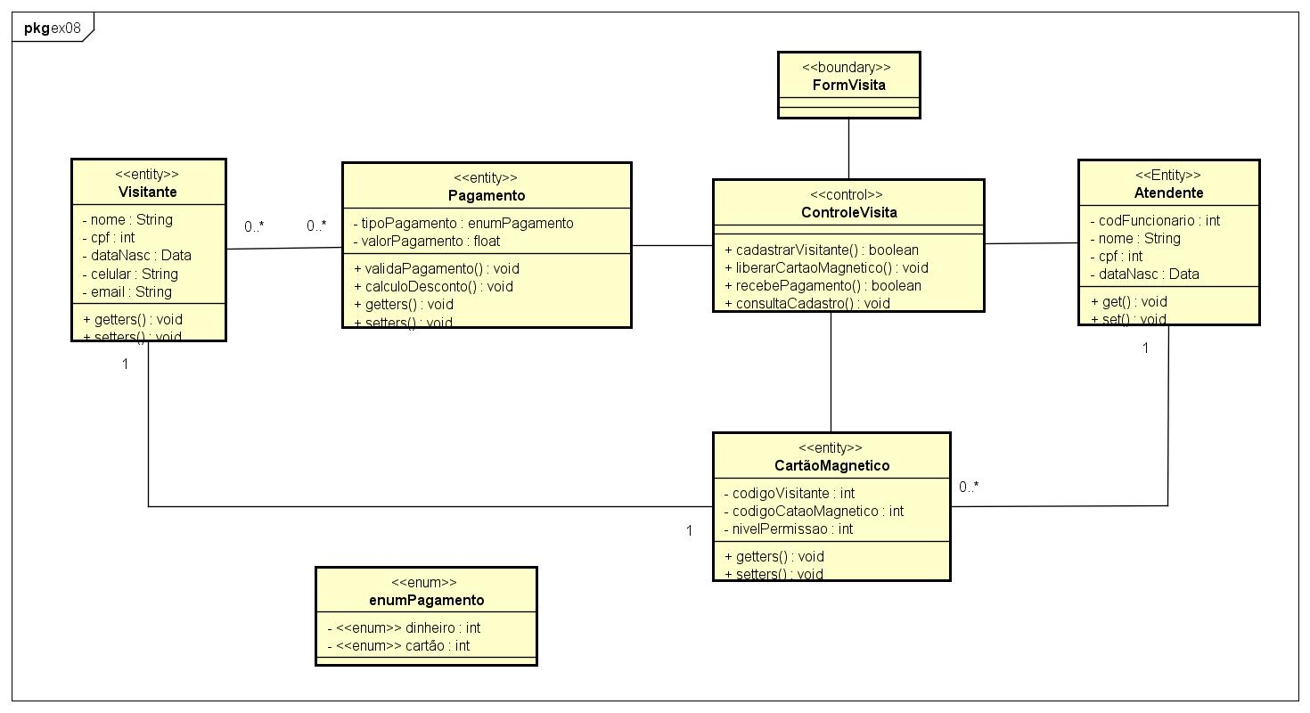

**Exercício 09**

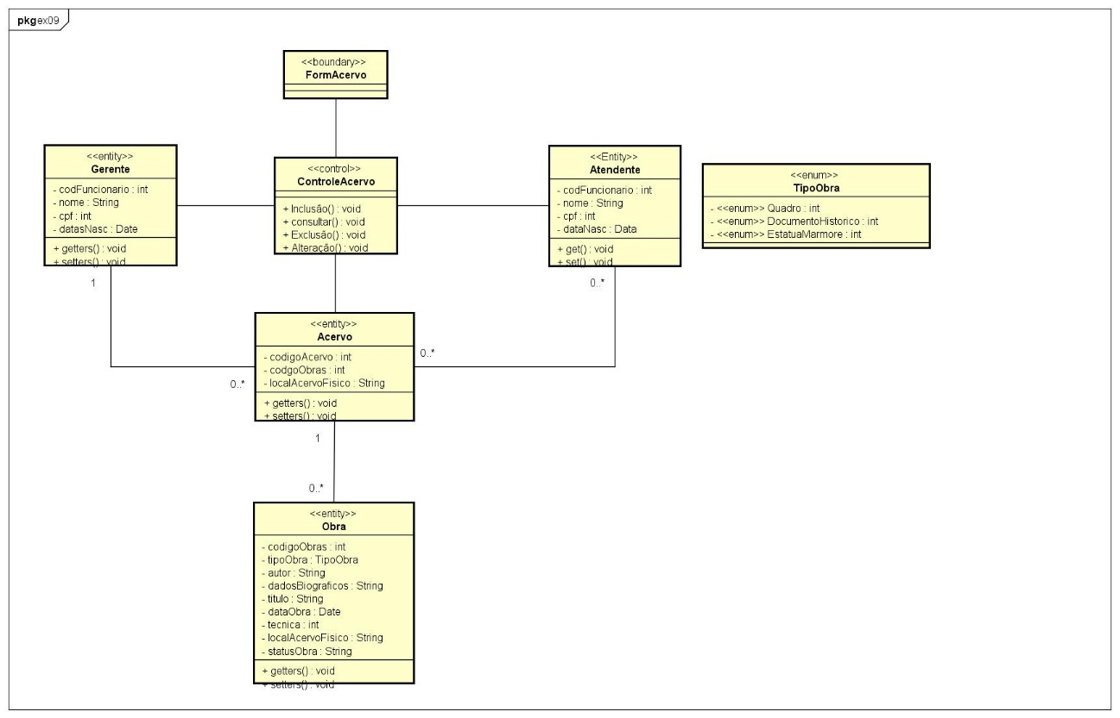

**Exercício 10**

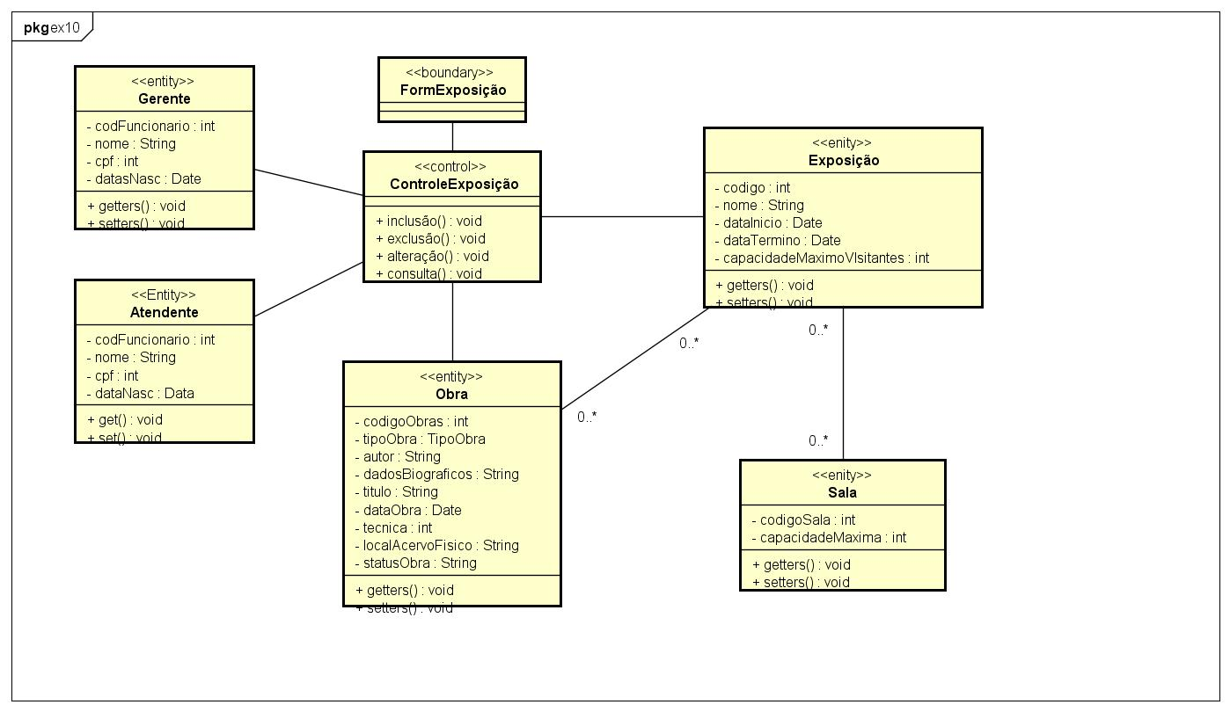

**Exercício 11**

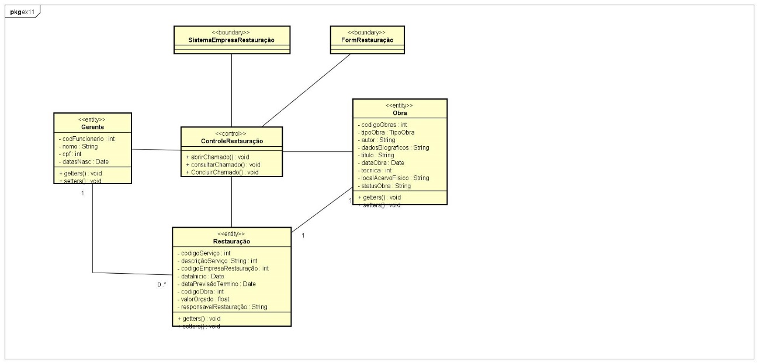

**Exercício 12**

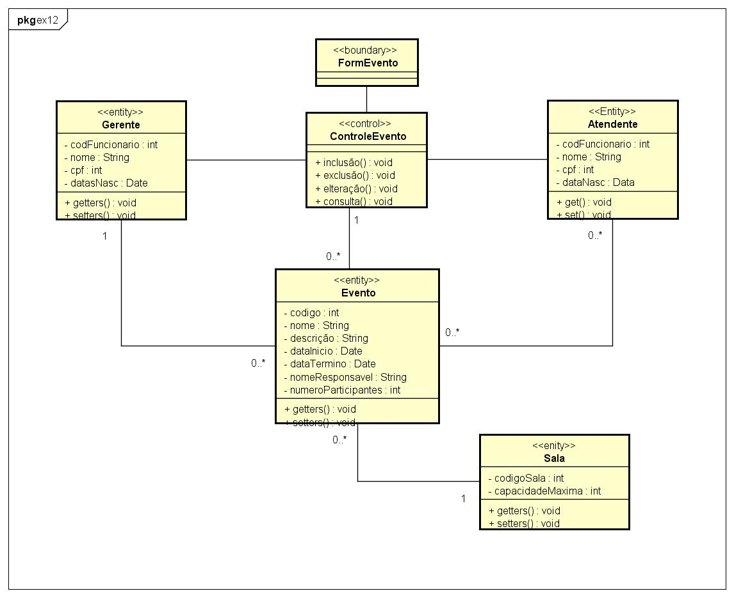

**Exercício 13**

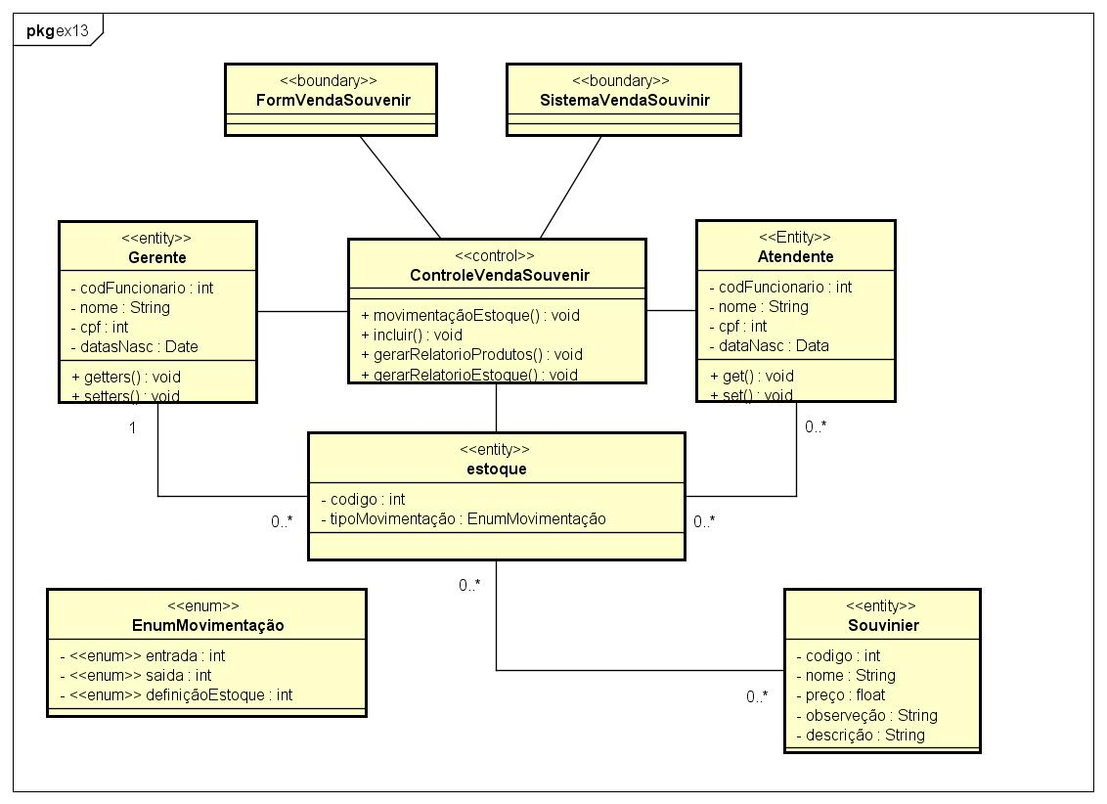

**Exercício 14**

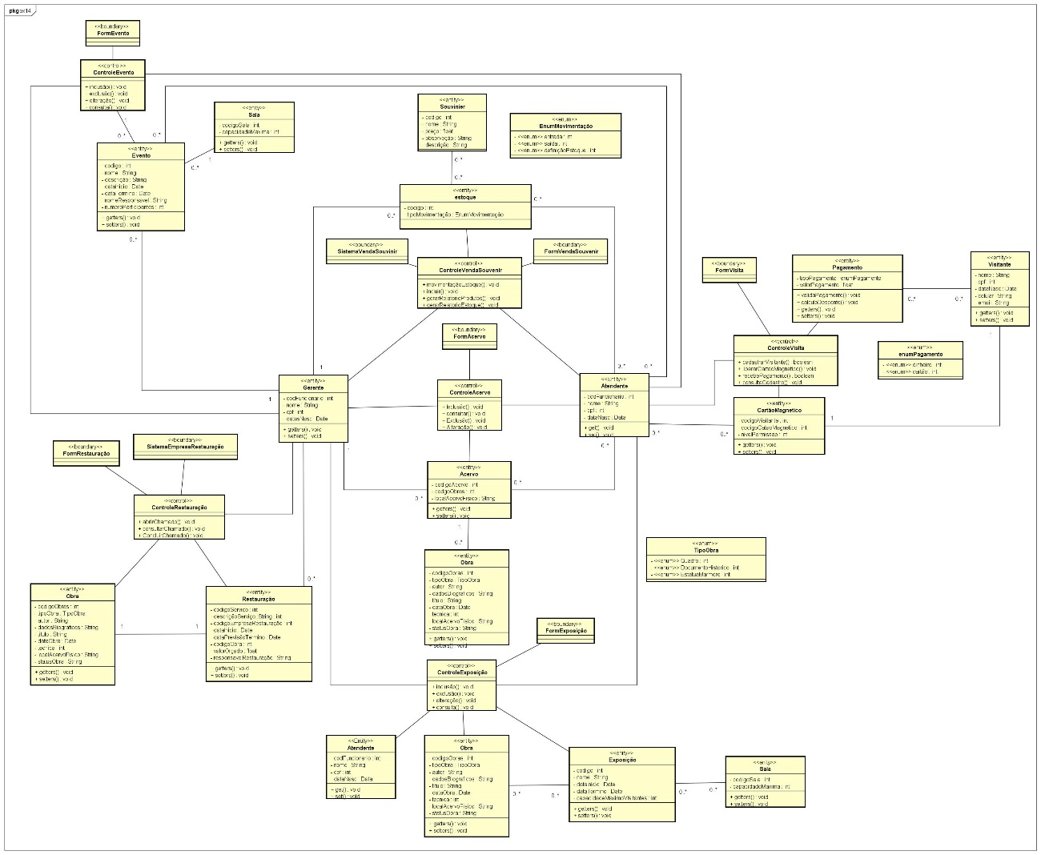

**Exercício 15**

Os níveis de coesão de todas as classes estão adequados pois as responsabilidades estão balanceadas entre elas, portanto não há uma com maior ou menor nível de coesão.

**Exercício 16**

**Exercício 17**

O método calcularSalario() é diferente entre Gerente e Atendente porque o Gerente recebe bonificação pela quantidade de visitas atraídas para o museu enquanto o de Atendente recebe somente o valor do salário.

O método validarLocal(sala: Sala) verifica se é possível é possível colocar determinada Obra na sala em questão por conta do formato da Obra que ocupa dimensões diferente. Por exemplo um Quadro é quadrado enquanto uma Estátua possui três dimensões.

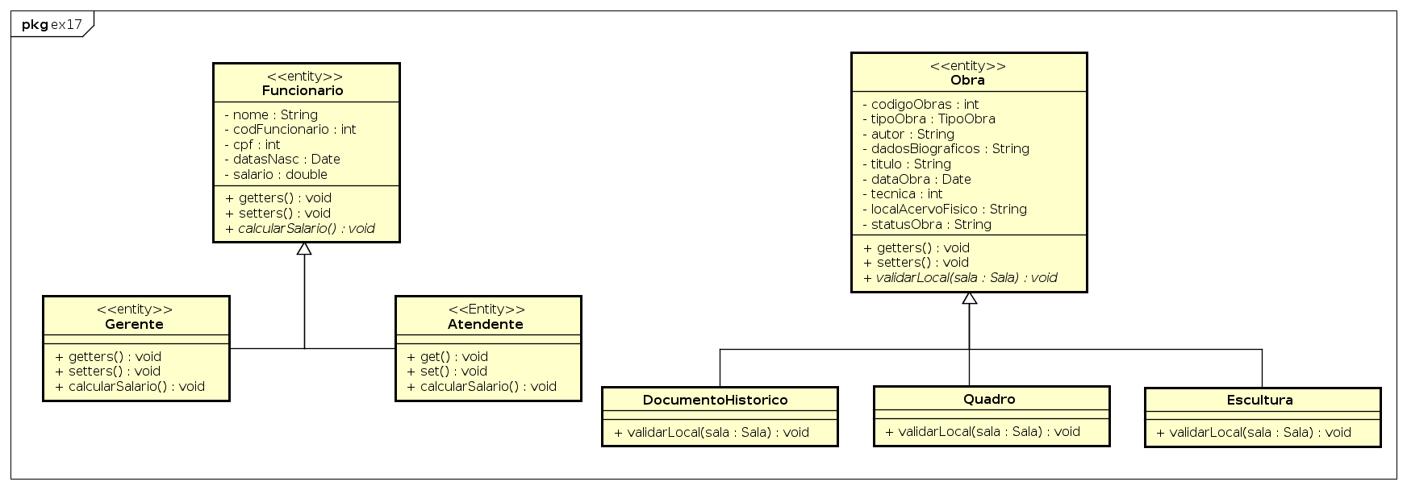

**Exercício 18**

**Exercício 19**

TipoObra é utilizado para dizer qual o tipo obra sem necessidade de criar uma classe específica para tal.

NivelPermissao é necessário para dizer onde cada pessoa pode entrar.

StatusObra é necessário para saber o que é possível fazer com Obra, tal como colocar em exibição ou mandá-la para reparação.

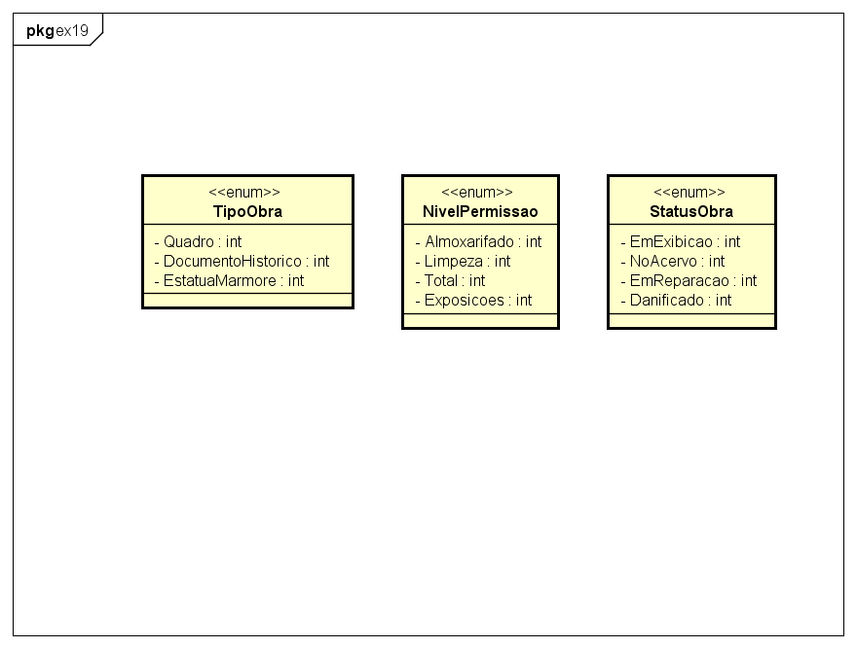

**Exercício 20**

public enum TipoObra {

Quadro,DocumentoHistorico,Estatua

}

public enum NivelPermissao {

Almoxarifado,Limpeza,Total,Exposicao

}

public enum StatusObra {

EmExibicao,NoAcervo,EmReparacao,Danificado

}

**Exercício 21**

O totalObras em Obra é utilizado para saber a quantidade total de Obras que tem atualmente que é utilizado em relatórios.

O totalVisitantesDia em Visitante é utilizado para saber o fluxo diário de visitantes no museu.

O totalVisitantesDia em Sala é utilizado para saber quantos visitantes entraram em determinada sala para saber o interesse geral do público.

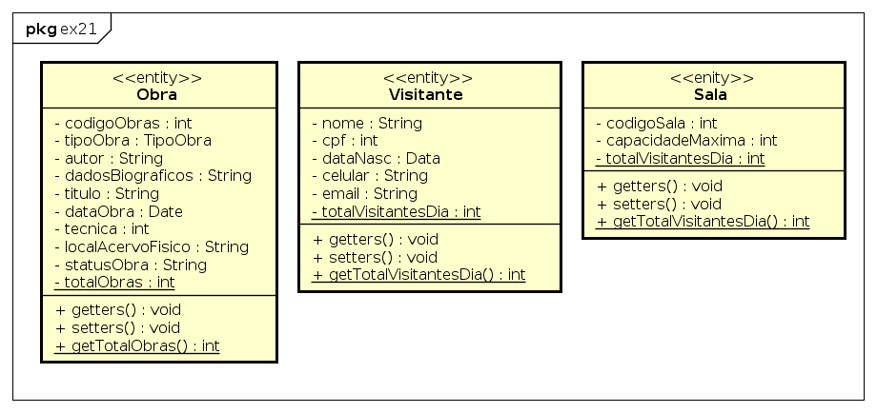

**Exercício 22**

public class Sala {

private int codigoSala;

private int capacidadeMaxima;

private static int totalVisitantesDia;

public void getters() {

}

public void setters() {

}

public static int getTotalVisitantesDia() {

return totalVisitantesDia;

}

}

public class Obra {

private int codigoObras;

private TipoObra tipoObra;

private String autor;

private String dadosBiograficos;

private String titulo;

private Date dataObra;

private int tecnica;

private String localAcervoFisico;

private String statusObra;

private static int totalObras;

public void getters() {

}

public void setters() {

}

public static int getTotalObras() {

return totalObras;

}

}

public class Visitante {

private String nome;

private int cpf;

private Date dataNasc;

private String celular;

private String email;

private static int totalVisitantesDia;

public void getters() {

}

public void setters() {

}

public static int getTotalVisitantesDia() {

return totalVisitantesDia;

}

}